深 圳 大 学 实 验 报 告

课程名称： 计算机系统

实验项目名称： 试验三 LC-3用户登录试验

学院： 计算机与软件学院

专业： 计算机类

指导教师： 蔡晔

报告人：王凯杰 学号：2023150196 班级：计算机类03班

实验时间： 2024年 5月 23日 星期 四

实验报告提交时间： 2024年5 月 23日 星期

教务部制
实验目的：
- 分析和理解试验指定的需解决问题。
- 利用LC-3的汇编代码设计实现相关程序。
- 通过LC-3仿真器调试和运行相关程序并得到正确的结果。

实验问题：
- 当登录到一个Linux机器时，操作系统会提示输入Login ID和PASSWORD。如果是合法用户，操作系统会授予访问权限，并在屏幕上显示:"xxx，you have successfully logged in. "如果用户名/密码不正确，操作系统将拒绝访问，并在屏幕上显示:"Invalid UserID/Password. Your login failed.“
- 程序必须将用户输入的用户名/密码对与密码文件中的所有用户/密码（见附件）进行比较。为了保护密码文件免受意外泄露，密码以加密形式存储。因此，在将用户输入的密码与加密密码文件中相应用户的密码进行比较之前，需要对用户输入的密码进行加密。
- 加密算法：从组成密码的每个ASCII字符的ASCII码中减去十进制值为12的数（x0C）。例如：密码是ABC75，加密密码将是567+）
- 具体要求见附件pdf
- 提示: GETC 读取字符 OUT输出字符
- PUTS 输出字符串

实验步骤：
- 完成试验后，在实验课时间可申请实验验收
- 要求至少对以下数据测试并得到正确结果：
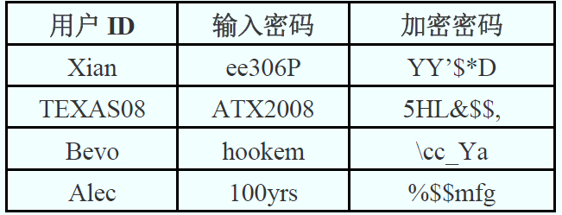
- 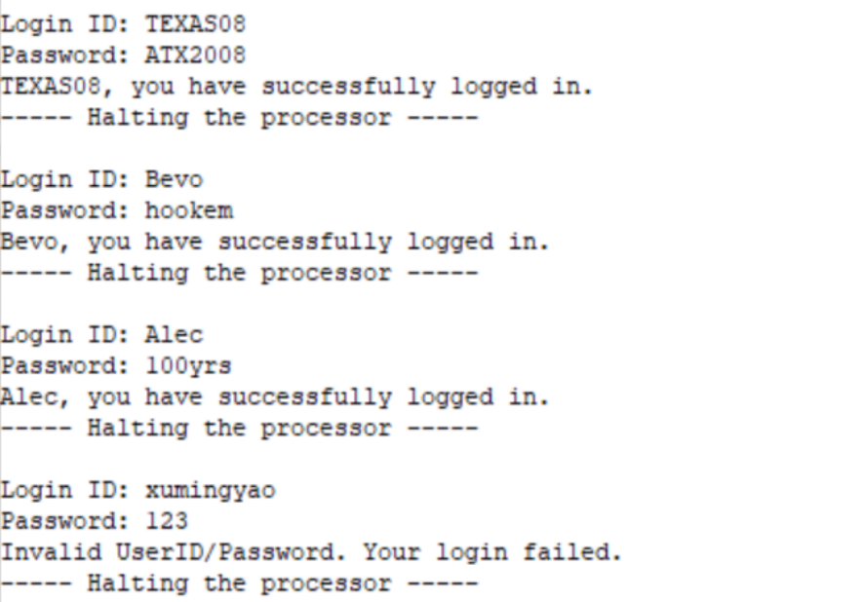
- 例外场景的处理：错误用户名，错误密码，用户名过短或过长
- 老师或助教会现场提问，根据实验完成情况和回答问题情况，给出实验代码验收成绩
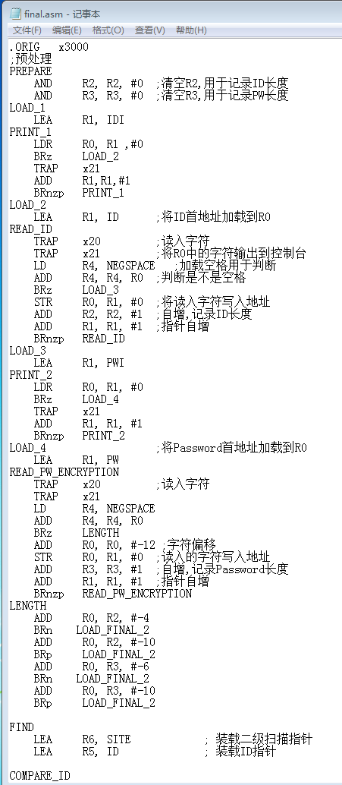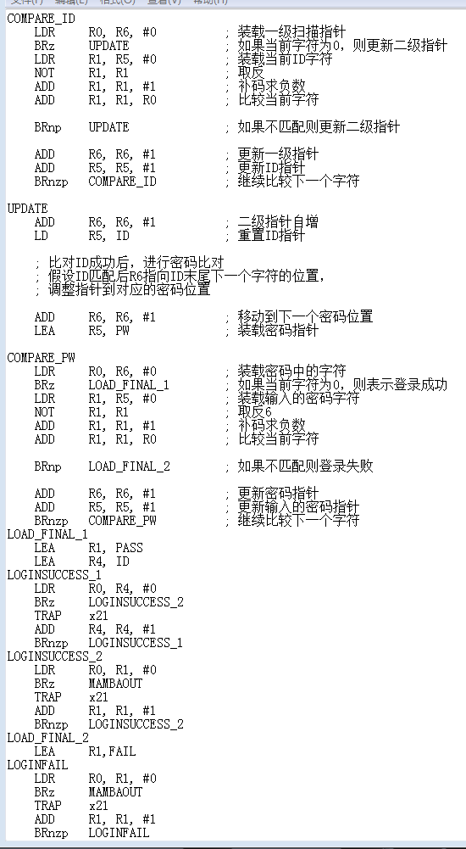
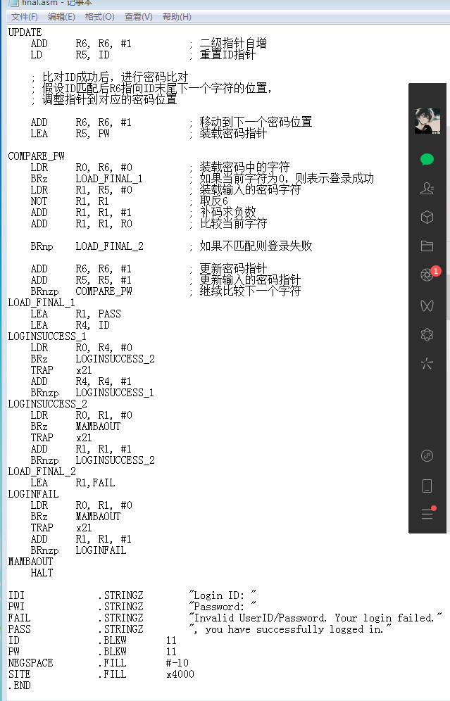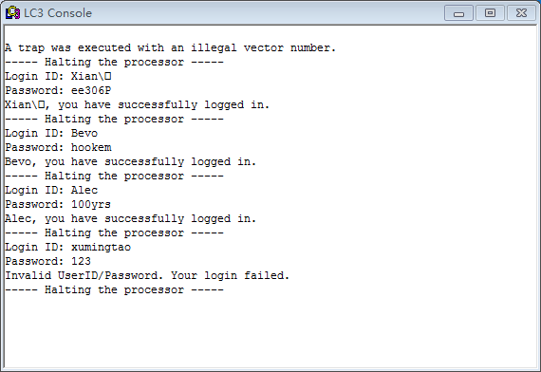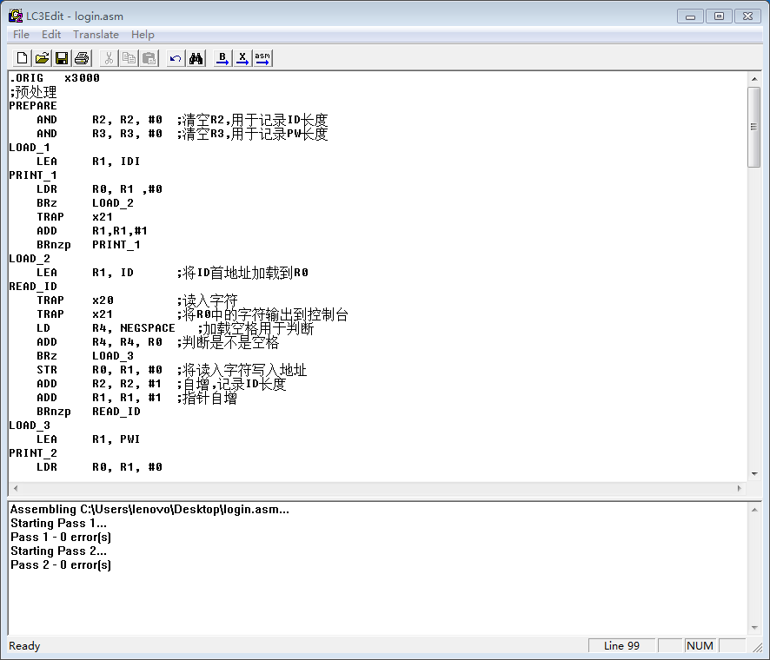
实验结论：通过这次实验，我了解了LC-3语言的能力，深入了解了汇编语言与高级语言的不同，并且初步掌握了汇编语言的语法知识和逻辑能力。
指导教师批阅意见：

成绩评定：

指导教师签字：
年 月 日
备注：
注：1、报告内的项目或内容设置，可根据实际情况加以调整和补充。
2、教师批改学生实验报告时间应在学生提交实验报告时间后10日内。

